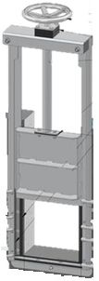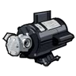

**Vanne de seuil**

**AVAL**

**AMONT**

**Pompe FLYGT**

**Coffret pêcheur**

**Centrale hydraulique**

**Conduite (forcée)**

**Goulotte de vidange**

**Grille**

**Treuil**

**Automate**